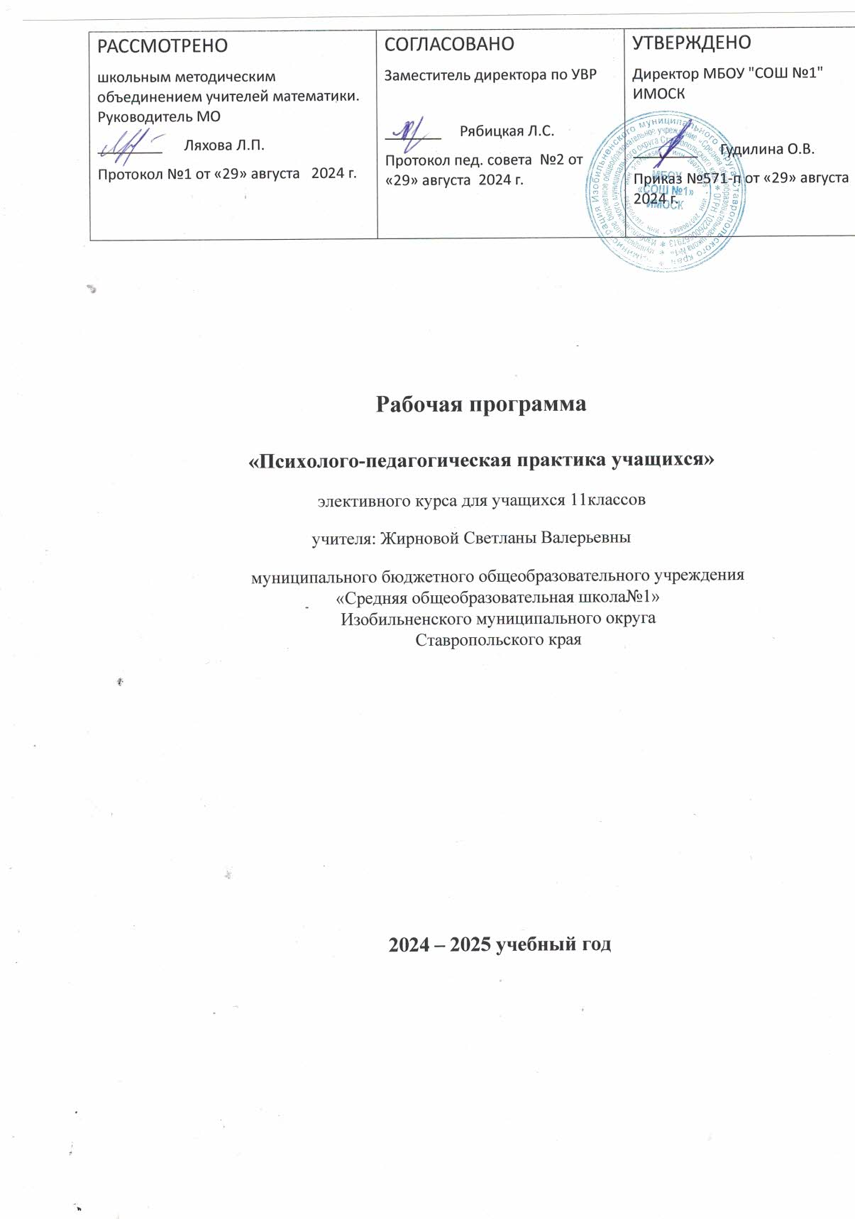

Пояснительная записка

Актуальность программы обусловлена тем, что в настоящее время возрастают требования к образовательной и исследовательской активности учащихся. К числу наиболее актуальных проблем относится также проблема выявления одаренных и способных в различных областях знаний детей. Профильное обучение в подготовке старшеклассников к педагогической профессии актуализирует поиск и своевременное сопровождение учащихся, сделавших свой профессиональный выбор. Программа направлена: на создание условий для развития личности учащихся старших классов; на развитие мотивации к познанию и творчеству; на создание условий для социального, культурного и профессионального самоопределения, творческой самореализации личности ребенка, ее интеграции в систему мировой и отечественной культур; на интеллектуальное и духовное развития личности ребенка. Предлагаемые в программе проектные и сетевые информационные средства наиболее действенны для детей 15–17 лет. Эти средства расширяют возможности образовательного и исследовательского взаимодействия до рамок сообщества «Ученик – учитель»
Целью программы является ознакомление школьников с основами педагогической деятельности, формирование базовых умений работы с детским коллективом, воспитание у них гуманитарной направленности.
Задачи: формирование профессиональной направленности личности; формирование готовности к инновационной педагогической и исследовательской деятельности; формирование профессиональной готовности к решению задач воспитательной деятельности в образовательном процессе школы; освоение теоретических положений возрастной и педагогической психологии; формирование умения устанавливать педагогически целесообразные взаимоотношения с учащимися, используя элементы педагогической техники; формирование умения организовать учебно-исследовательскую деятельность ученического коллектива; формирование готовности к осуществлению профессиональной деятельности в открытом информационном пространстве
Программа рассчитана на учащихся 11 классов общеобразовательных школ. Сроки реализации образовательной программы: 11 класс – 34 часа;

ПЛАНИРУЕМЫЕ РЕЗУЛЬТАТЫ ОСВОЕНИЯ ПРОГРАММЫ

Обучающийся будет знать: основные теоретические положения педагогики и педагогической психологии; элементы педагогических технологий; основы методики проведения научного исследования; основы методики организации исследовательской деятельности ученического коллектива; основные требования к реализации технологий совместнораспределенной учебно-исследовательской деятельности в открытом информационном пространстве; возможности и риски применения современных информационно-коммуникационных технологий при осуществлении учебно-исследовательской деятельности учащихся; основные принципы организации совместно-распределенной деятельности в открытом информационном пространстве. Обучающийся будет уметь: сформировать ученический коллектив, исходя из принципов общности целей и интересов его членов;
Учебно-методические материалы для реализации образовательной деятельности в классах психолого-педагогической направленности: организовывать учебно-исследовательскую деятельность ученического коллектива, в том числе в открытом информационном пространстве; ставить цель и задачи учебного исследования, корректировать и направлять деятельность членов виртуального учебноисследовательского коллектива; организовывать взаимодействие членов ученического коллектива; формулировать ожидаемые результаты работы и критерии их оценки; пользоваться ресурсами телекоммуникационных сетей, в частности облачными сервисами, в целях эффективного осуществления профессиональной деятельности. Обучающийся будет владеть: приемами целеполагания; средствами оценки эффективности собственной деятельности; инструментами совместной работы над проектом в телекоммуникационных сетях.
Поурочное планирование (11 класс)

№
 | Тема занятия | Основные виды учебной деятельности | Кол. часов | Даты проведения
1. | Педагогическая профессия и ее роль в обществе | Работа с литературой. ТСО, разработка презентации по теме | 1
2. | Педагогические способности | Работа с литературой, семинары-обсуждения, самостоятельная работа учебно-исследовательского характера с последующим обсуждением. ТСО  Помощь в работе школьному вожатому | 2
3. | Стили педагогической деятельност | Работа с литературой. ТСО, разработка презентации по теме.  Помощь в работе школьному вожатому | 2
4. | Групповая творческая работа «Разработка, оформление и защитасценария воспитательного мероприятия в подшефном классе начальной школы» | Работа с литературой, семинары-обсуждения, самостоятельная работа учебно-исследовательского характера с последующим обсуждением. ТСО | 2
5. | Практикум по решению педагогических ситуаций по вопросамсемейного воспитания | Работа с литературой, семинары-обсуждения, самостоятельная работа учебно-исследовательского характера с последующим обсуждением. ТСО | 2
6. | Психолого-педагогические особенности духовно-нравственного развития школьников | Работа с литературой. ТСО, разработка презентации по теме.  Помощь в работе школьному вожатому | 2
7. | Учебный коллектив как условие формрования личности учащихся | Работа с литературой, семинары-обсуждения, самостоятельная работа учебно-исследовательского характера с последующим обсуждением. ТСО | 2
8. | Педагогическая техника как компонент педагогического мастерства | Работа с литературой. ТСО, разработка презентации по теме.  Помощь в работе школьному вожатому | 2
9. | Педагогическое общение.  Невербальные средства общения | Работа с литературой. ТСО, разработка презентации по теме.  Проведение мастер-класса с младшими школьниками. | 2
10. | Внешний облик учителя, влияющий на восприятие его личности учениками (осанка, походка, поза, жесты, одежда). Способы организации внешнего вида учителя | Работа с литературой. ТСО, разработка презентации по теме.  Проведение мастер-класса с младшими школьниками. | 2
11. | Культура речи. Особенности техники речи. Литературная речь. Речевые ошибки. Логическое построение речи. Разнообразие языковых средств. Владение техникой речи | Работа с литературой, семинары-обсуждения, самостоятельная работа учебно-исследовательского характера с последующим обсуждением. ТСО  Проведение мастер-класса с младшими школьниками. | 2
12. | Технология и методика написания научной статьи по результатам проектной и исследовательской деятельности | Персональный компьютер с выходом в Интернет. Доступ к учебным ресурсам по данному курсу. Доступ к электронным версиям научных журналов различной направленности, к электронным библиотекам | 2
13. | Подготовка докладов на конференцию | Методические рекомендации по переработке теоретического материала, консультации учащихся, младших классов, по особенностям публичного выступления. Анализ видеоматериалов научных конференций | 2
14. | Подготовка презентаций к докладам | Методические рекомендации по выбору и использованию программного обеспечения для создания презентации. Консультации учащихся, младших классов, по форме и содержанию презентации. | 2
15. | Разработка проекта | Работа над проектом | 2
16. | Разработка проекта | Защита поекта | 2
17. | Защита поекта | Защита поекта | 3
 | Итого34часа |  |  |  |  | 19.02

